1. 使用插入排序算法对序列（12，2，16，30，8，28，4，10，20，6，18）从小到大排序，请给出每趟排序结果。

2. 如果所有的关键字都相等，那么插入排序的时间复杂度是多少？假设元素个数为n。

3. 当增量序量设定为{7、3、1}，若用希尔排序算法对整数序列（26，5，77，1，61，11，59，15，48，19）进行从小到大排序，请给出每个增量排序后的结果（7-sort, 3-sort, 1-sort）。

4. 指出堆排序如何处理输入数据（26，5，77，1，61，11，59，15，48，19）。回答：

（1）该序列是否为堆;（2）若不是堆，请调整为堆，并给出调整后的序列;

（3）画出前三趟排序结果。

5. 用归并排序将整数序列（26，5，77，1，61，11，59，15，48，19）排序，给出每趟排序结果。

6. 用三数中值分割法选取枢纽元的快速排序对（12，2，16，30，8，28，4，10，20，6，18）进行从小到大排序，给出第一趟排序后的结果。

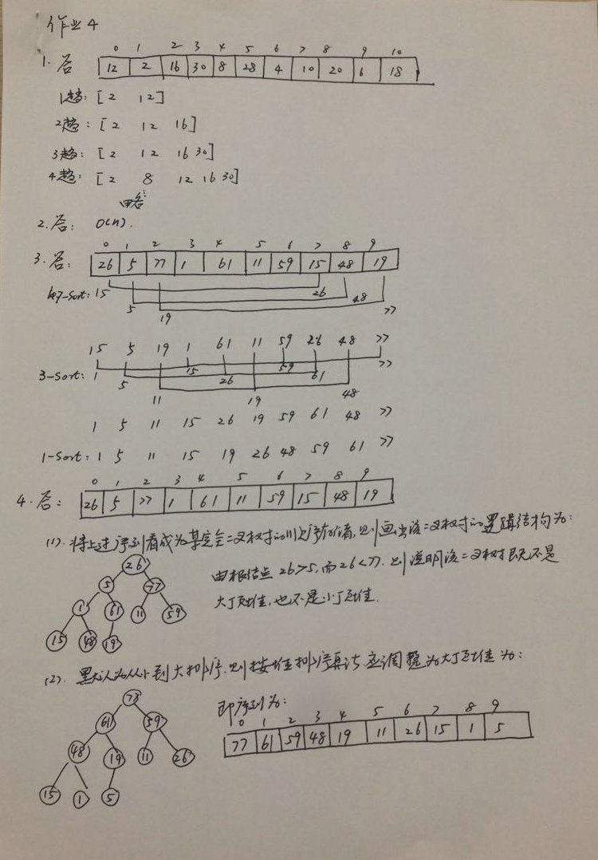作业6参考答案

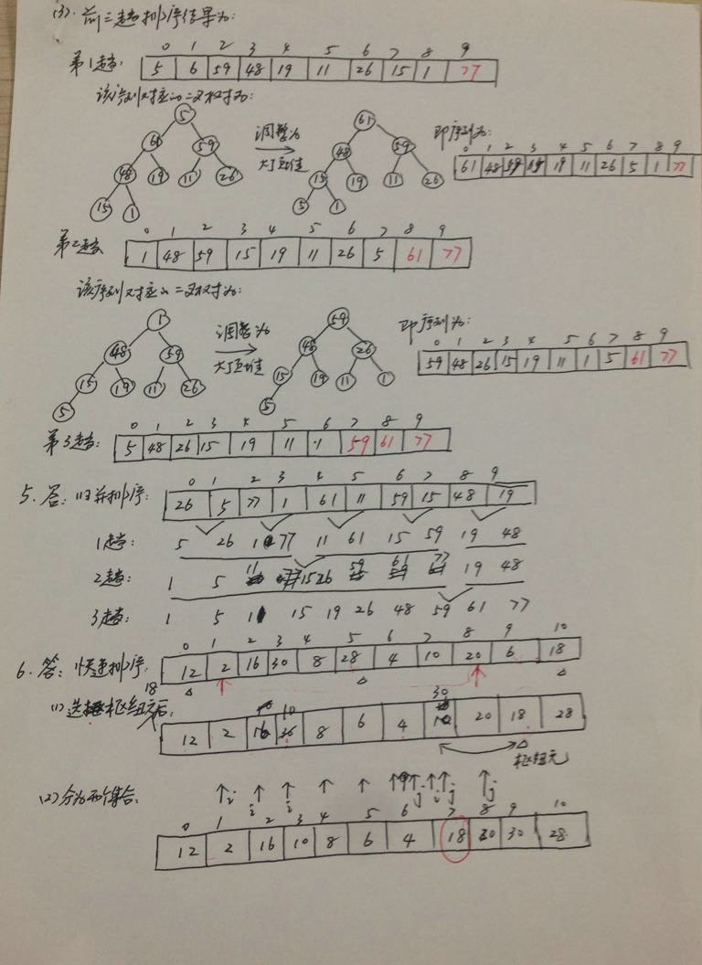

注：第4题，堆排序的每趟排序结果不太正确，应该在现在结果上重新调整为堆后的结果。